Corpus Christi

Origem da Celebração
A celebração teve origem em 1243, em Liège, na Bélgica, no século XIII, quando a freira Juliana de Cornion teria tido visões de Cristo demonstrando-lhe desejo de que o mistério da Eucaristia fosse celebrado com destaque.
Em 1264, o Papa Urbano IV através da Bula Papal "Trasnsiturus de hoc mundo", estendeu a festa para toda a Igreja, pedindo a São Tomás de Aquino que preparasse as leituras e textos litúrgicos que, até hoje, são usados durante a celebração. Compôs o hino “Lauda Sion Salvatorem” (Louva, ó Sião, o Salvador), ainda hoje usado e cantado nas liturgias do dia pelos mais de 400 mil sacerdotes nos cinco continentes.
A procissão com a Hóstia consagrada conduzida em um ostensório é datada de 1274. Foi na época barroca, contudo, que ela se tornou um grande cortejo de ação de graças.
No Brasil
No Brasil, a festa passou a integrar o calendário religioso de Brasília, em 1961, quando uma pequena procissão saiu da Igreja de madeira de Santo Antônio e seguiu até a Igrejinha de Nossa Senhora de Fátima. A tradição de enfeitar as ruas surgiu em Ouro Preto, cidade histórica do interior de Minas Gerais.
A celebração de Corpus Christi consta de uma missa, procissão e adoração ao Santíssimo Sacramento.
A procissão lembra a caminhada do povo de Deus, que é peregrino, em busca da Terra Prometida. No Antigo Testamento esse povo foi alimentado com maná, no deserto. Hoje, ele é alimentado com o próprio Corpo de Cristo.
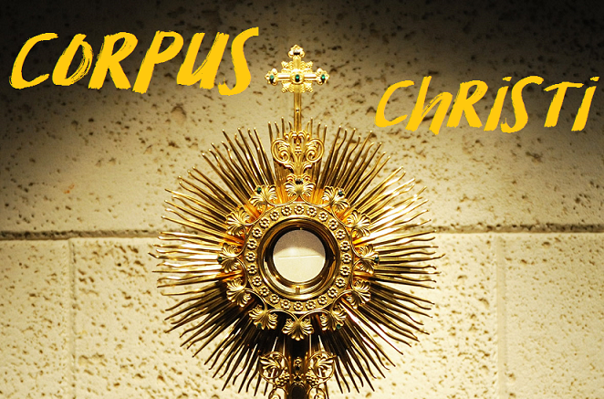
Durante a Missa o celebrante consagra duas hóstias: uma é consumida e a outra, apresentada aos fiéis para adoração. Essa hóstia permanece no meio da comunidade, como sinal da presença de Cristo vivo no coração de sua Igreja.

